Les différents types de texte

- Observe les couvertures et publicités suivantes suivantes.

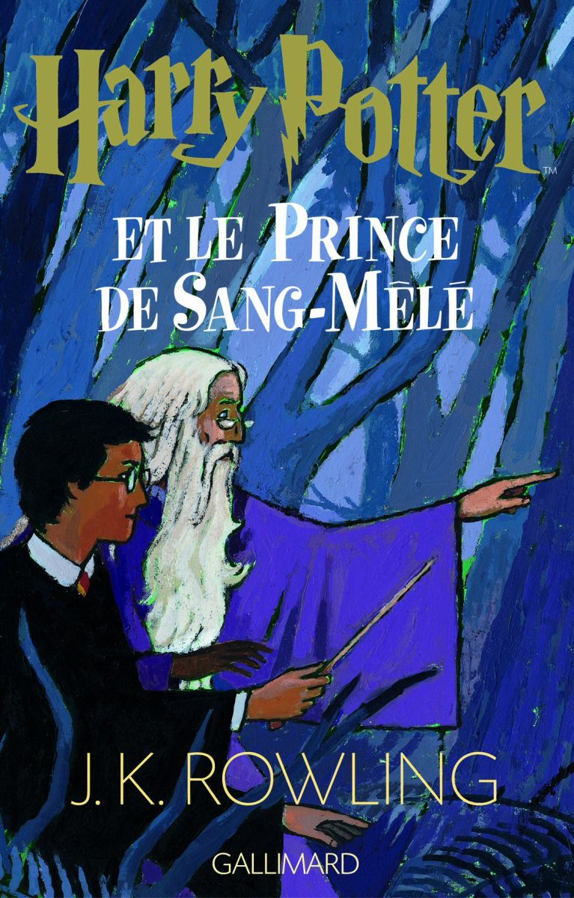  A. | 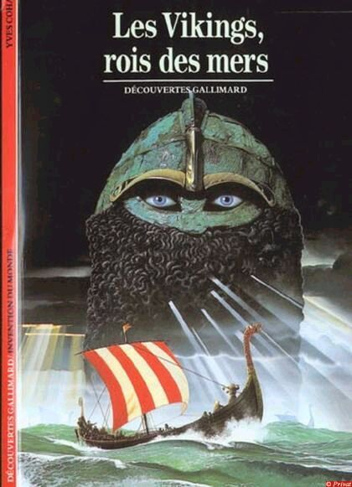  B.
  C. |   D.
  E. | 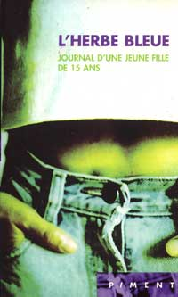  F.

- Quel est le but de chaque couverture ou publicité ?
- Donne un nom « usuel » plus précis à chaque type de livre ou de publicité.

- Définitions

  - Le texte ________________ : c’est un texte qui raconte une histoire fictionnelle ou non.
  - Le texte ________________ : c’est un texte qui apporte une information.
  - Le texte ________________ : c’est une argumentation qui essaye de convaincre le lecteur d’une opinion.
  - Le texte ________________ : c’est une suite d’ordre, de conseil ou d’interdiction dans un contexte bien précis. C’est une procédure, une marche à suivre.

  - Cite des documents dans lesquels on trouve des textes :

narratifs :…………………………………………….….………………………………………

informatifs :……………………………………………..…...………………………………….

persuasifs :……………………………………….….………...………………………………...

injonctifs :………………………………………..………………………………………………

- Identifie les textes suivants.
2
1

1  5  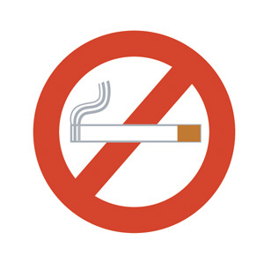  10 | L’avis du docteur Claeys  Docteur, quelle est selon vous la meilleure manière d’arrêter de fumer ?  Toute méthode qui a pour résultat de vous faire arrêter de fumer est évidemment bonne !  Il n’y a qu’une méthode cependant, encore souvent utilisée, que je déconseille, parce qu’elle entraîne un résultat déplorable. C’est celle qui consiste à vouloir diminuer progressivement sa consommation de cigarettes, suivant un plan déterminé. Ce système conduit la plupart du temps à un échec et cet échec renforce encore la dépendance psychique au tabac.  Un arrêt complet du jour au lendemain est plus efficace, et demande finalement moins d’efforts !  Fondation pour la chirurgie cardiaque A.S.B.L. | 1  5  10 | La foire du livre  Des foires du livre, il y en a partout dans le monde ( Bruxelles, Liège, Paris, Madrid, Londres,…) et à toutes les périodes de l’année. Mais celle de Bruxelles a une caractéristique qui n’appartient qu’à elle. Elle est, dix jours durant, la plus grande librairie dans cinq continents.  A la foire de Bruxelles, chacun a donc une chance de rencontrer ce qu’il recherche ou convoite. Il y en a pour tous les goûts : romans, nouvelles, recueils de poèmes, documents historiques. Si l’amateur a les moyens ou simplement le goût, il peut acquérir les livres qui ne courent pas toujours les librairies, ceux des bibliophiles¹.  Extrait de Presse, Accès français manuel 1re/ 2e, DeBoeck- Duculot, © 1996.

